Cadence — Application de pilotage de projets agiles intégrant la capacité réelle de l'équipe

Page de couverture
Établissement : [Nom de l'établissement / Faculté] Filière : Licence — [intitulé de la filière, ex. Génie Informatique / Développement Web] Année universitaire : 2025 – 2026
Rapport de stage de fin de cycle

CADENCE

Application web de pilotage de projets agiles intégrant la capacité réelle de l'équipe
Réalisé par : Reda B.
Organisme d'accueil : Devox — Témara
Encadrant entreprise : [Nom, fonction] Encadrant pédagogique : [Nom, fonction]
Période de stage : [date début] – [date fin] 2026

Dédicace
[Espace réservé — quelques lignes personnelles : à compléter par l'auteur.]

Remerciements
Je tiens à exprimer ma gratitude à l'ensemble de l'équipe de Devox pour son accueil et son accompagnement tout au long de ce stage. Mes remerciements s'adressent en particulier à mon encadrant en entreprise, [nom], pour sa disponibilité, ses conseils techniques et la confiance accordée sur un projet à forte composante métier.
Je remercie également mon encadrant pédagogique, [nom], ainsi que le corps enseignant de [établissement], pour le cadre de formation qui a rendu ce travail possible.
Enfin, je remercie ma famille et mes proches pour leur soutien constant.

Résumé
Cadence est une application web de pilotage de projets agiles développée durant un stage chez Devox (Témara). Elle réunit en un seul produit la gestion de projets, de sprints et d'un tableau Kanban, et la gestion de la disponibilité de l'équipe (congés, jours travaillés). Sa spécificité est de dériver la capacité d'un sprint des disponibilités réelles des membres — jours travaillés moins congés validés, multipliés par la capacité quotidienne — puis de la comparer à la charge engagée des tâches planifiées, avec une alerte de surcharge. Le produit a été réalisé avec une API REST Node.js/Express adossée à MongoDB et un front React/Vite. Ce rapport présente le contexte, l'analyse des besoins, la conception (architecture, modèle de données, algorithme de capacité) et la réalisation de l'application.
Mots-clés : méthodes agiles, Scrum, tableau Kanban, planification de capacité, disponibilité d'équipe, React, Node.js, Express, MongoDB, API REST, JWT.

Abstract
Cadence is a web application for agile project management built during an internship at Devox (Témara, Morocco). It unifies project, sprint and Kanban-board management with team-availability management (leaves, working days). Its distinctive feature is to derive a sprint's capacity from the team's real availability — working days minus approved leaves, multiplied by daily capacity — and to compare it with the committed workload of planned tasks, raising an overload alert. The product was built with a Node.js/Express REST API backed by MongoDB and a React/Vite front end. This report covers the context, requirements analysis, design (architecture, data model, capacity algorithm) and implementation of the application.
Keywords: agile methods, Scrum, Kanban board, capacity planning, team availability, React, Node.js, Express, MongoDB, REST API, JWT.

Sommaire
- Introduction générale
- Chapitre 1 — Contexte général du projet
- Chapitre 2 — Analyse et spécification des besoins
- Chapitre 3 — Conception
- Chapitre 4 — Réalisation et mise en œuvre
- Conclusion générale et perspectives
- Bibliographie / Webographie
- Annexes

Liste des figures
- Figure 1.1 — Positionnement de Cadence (benchmark)
- Figure 1.2 — Planning prévisionnel du stage (Gantt)
- Figure 2.1 — Diagramme de cas d'utilisation
- Figure 2.2 — Diagramme de séquence : calcul de la capacité d'un sprint
- Figure 2.3 — Cycle de vie d'un sprint (diagramme d'états)
- Figure 3.1 — Architecture générale (3 tiers)
- Figure 3.2 — Pipeline de traitement d'une requête
- Figure 3.3 — Modèle de données (diagramme entité-association)
- Figure 3.4 — Logigramme de l'algorithme de capacité
- Figure 4.1 — Écran de connexion
- Figure 4.2 — Tableau Kanban (sprint actif)
- Figure 4.3 — Planification & barre de capacité
- Figure 4.4 — Congés & calendrier d'équipe (disponibilité + validation)
- Figure 4.5 — Tableau de bord
- Figure 4.6 — Équipe du projet (capacité & temps réalisé)

Liste des tableaux
- Tableau 2.1 — Rôles et permissions
- Tableau 2.2 — Besoins fonctionnels par module
- Tableau 3.1 — Choix techniques (besoin → technologie → justification)
- Tableau 4.1 — Principaux points d'accès de l'API

Glossaire / Abréviations
Terme | Définition
Agile | Famille de méthodes itératives et incrémentales de gestion de projet.
Scrum | Cadre agile organisant le travail en sprints avec des rôles et rituels définis.
Sprint | Itération de durée fixe au terme de laquelle un incrément de produit est livré.
Backlog | Liste priorisée des tâches non encore planifiées dans un sprint.
Kanban | Tableau visuel organisant les tâches en colonnes par état d'avancement.
Capacité | Volume de travail (en heures) qu'une équipe peut réellement absorber sur un sprint.
Charge engagée | Somme des estimations des tâches planifiées dans un sprint.
Surcharge | Situation où la charge engagée dépasse la capacité disponible.
API REST | Interface de programmation suivant le style architectural REST (HTTP, ressources).
JWT | JSON Web Token — jeton signé portant l'identité de l'utilisateur authentifié.
RBAC | Role-Based Access Control — contrôle d'accès fondé sur les rôles et permissions.
ODM | Object-Document Mapper (Mongoose) — couche d'accès aux documents MongoDB.
MVP | Minimum Viable Product — version minimale viable d'un produit.

Introduction générale
La gestion de projets en informatique s'appuie aujourd'hui largement sur les méthodes agiles, qui organisent le travail en itérations courtes appelées sprints. À chaque sprint, l'équipe s'engage sur un ensemble de tâches qu'elle estime pouvoir réaliser. La qualité de cet engagement dépend d'une question simple mais souvent mal traitée : de combien de temps l'équipe dispose-t-elle réellement sur la période ?
En pratique, les outils répandus (Jira, Trello, ClickUp) raisonnent surtout en points ou en nombre de tâches, sans relier la planification aux absences réelles des membres (congés, maladie, jours non travaillés). Une équipe peut ainsi s'engager sur une charge théoriquement tenable, mais irréaliste une fois soustraits les jours d'indisponibilité — d'où des sur-engagements, des retards et une démobilisation.
C'est à ce problème que répond Cadence, l'application développée durant ce stage chez Devox (Témara). Cadence réunit la gestion de projets agiles (projets, sprints, tableau Kanban) et la gestion de la disponibilité de l'équipe (congés, jours travaillés), et surtout dérive la capacité d'un sprint des disponibilités réellement constatées : jours travaillés moins congés validés, multipliés par la capacité quotidienne de chaque membre. Cette capacité est comparée à la charge engagée des tâches, et une alerte de surcharge prévient l'équipe avant l'engagement.
L'objectif du stage était de concevoir et réaliser cette application, du modèle de données à l'interface utilisateur, en respectant des règles métier précises et des exigences de sécurité.
Ce rapport est organisé en quatre chapitres. Le chapitre 1 présente l'organisme d'accueil, le contexte et la problématique. Le chapitre 2 détaille l'analyse et la spécification des besoins. Le chapitre 3 expose la conception (architecture, modèle de données et algorithme de capacité). Le chapitre 4 décrit la réalisation et les choix de mise en œuvre. Une conclusion dresse le bilan et ouvre des perspectives.

Chapitre 1 — Contexte général du projet

1.1 Organisme d'accueil
Le stage s'est déroulé au sein de Devox, société de développement informatique située à Témara. Devox conçoit et réalise des solutions logicielles (applications web et mobiles) pour ses clients, en s'appuyant sur des pratiques de développement modernes (intégration de versions via Git, méthodes agiles, revues de code).
[À compléter par l'auteur : taille de l'équipe, organisation interne, secteurs d'activité, technologies privilégiées, place du stagiaire dans l'organigramme.]
L'environnement de travail, à la fois technique et collaboratif, a constitué un cadre propice à la réalisation d'un projet complet, de l'analyse du besoin jusqu'à la mise en œuvre.

1.2 Cadre et problématique
Les équipes de développement planifient leur travail par itérations. Au début de chaque sprint, elles décident des tâches à embarquer. Or l'estimation de ce qui est réalisable dépend du temps réellement disponible, lequel varie selon :
- les jours travaillés propres à chaque membre (temps plein, temps partiel) ;
- les congés et absences (vacances, maladie) qui retirent des jours sur la période.
Les outils du marché modélisent rarement ce lien. La capacité y est exprimée en points de complexité ou en nombre de tâches, déconnectée des absences. La conséquence est un risque de sur-engagement : l'équipe planifie plus qu'elle ne peut livrer.
Problématique. Comment outiller une équipe agile pour qu'elle planifie ses sprints en fonction de sa disponibilité réelle, et soit alertée automatiquement en cas de surcharge ?
Hors-périmètre. Cadence ne comporte aucune logique financière (pas de salaire, pas de coût horaire, pas de facturation). Le produit raisonne exclusivement en heures et en jours de disponibilité.

1.3 Objectifs du projet
L'objectif est de réaliser un MVP (produit minimum viable) comprenant une API REST et un front web, couvrant :
- la gestion des projets et de leurs membres ;
- la gestion des sprints et de leur cycle de vie ;
- un tableau Kanban avec glisser-déposer et un backlog ;
- la gestion des congés et un calendrier d'équipe ;
- la fonctionnalité signature : calcul de la capacité disponible d'un sprint comparée à la charge engagée, avec alerte de surcharge ;
- un tableau de bord d'avancement et de charge par membre.
La fonctionnalité de capacité constitue le cœur du produit et ne doit jamais être traitée comme secondaire.

1.4 Étude de l'existant (benchmark)
Outil | Forces | Limite vis-à-vis du besoin
Jira | Très complet, workflows agiles avancés. | Lourd ; capacité non dérivée des absences réelles.
Trello | Simple, Kanban intuitif. | Pas de notion de sprint ni de capacité d'équipe.
ClickUp | Polyvalent, nombreuses vues. | Capacité orientée charge, peu liée aux congés validés.
Positionnement de Cadence. Cadence se distingue en faisant de la disponibilité réelle le pivot de la planification : les congés validés réduisent automatiquement la capacité du sprint, et la comparaison capacité/charge déclenche une alerte. C'est cette intégration native qui constitue sa valeur ajoutée.
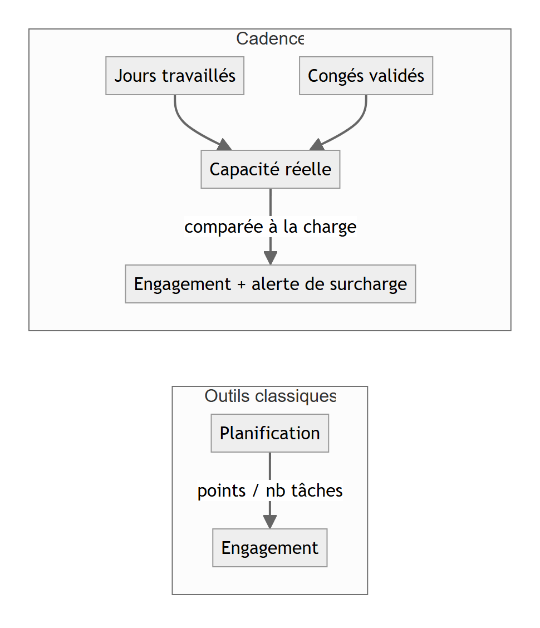 Figure 1.1 — Positionnement de Cadence : la capacité dérive de la disponibilité réelle.

1.5 Méthodologie de travail
Le projet a été conduit selon une démarche agile et itérative. Le travail a été découpé en phases livrant à chaque fois un incrément fonctionnel (d'abord le socle d'authentification et le modèle de données, puis les tâches et le Kanban, puis la capacité, enfin les écrans transverses).
Les pratiques suivantes ont été appliquées :
- gestion de versions avec Git (commits réguliers, historique lisible) ;
- revues et tests manuels de chaque incrément via un jeu de données de démonstration (seed) ;
- tests automatisés sur la partie la plus sensible (le service de capacité) ;
- points d'avancement réguliers avec l'encadrant.
Le vocabulaire Scrum/Kanban (sprint, backlog, tableau, colonnes d'état) structure à la fois le produit réalisé et la manière dont le stage a été mené.

1.6 Planning prévisionnel
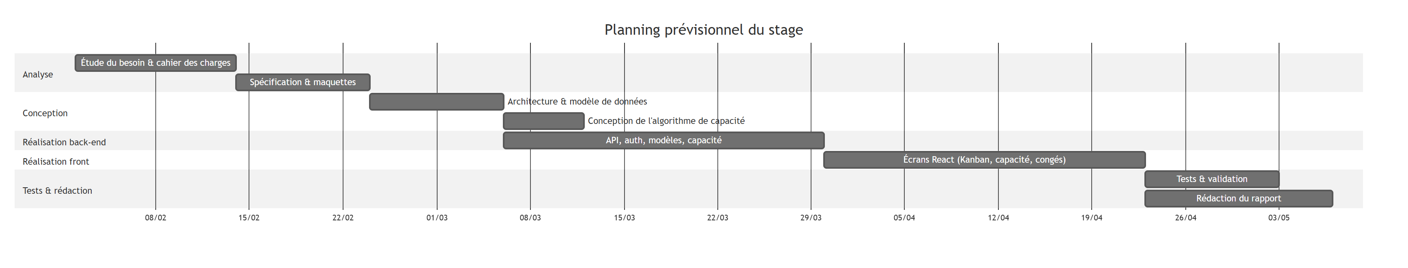 Figure 1.2 — Planning prévisionnel du stage (les dates sont indicatives et à ajuster).

Chapitre 2 — Analyse et spécification des besoins

2.1 Acteurs et rôles
Cadence distingue trois rôles métier. Le contrôle d'accès est implémenté sous forme de RBAC dynamique : chaque rôle accorde un sous-ensemble d'un catalogue fixe de permissions, et trois rôles système (non supprimables) sont fournis par défaut.
Rôle | Description | Permissions principales
developer | Membre d'équipe : consulte ses projets, met à jour ses tâches, déclare ses congés. | (aucune permission de gestion ; agit sur ses tâches assignées)
manager | Pilote les projets : sprints, planification, validation des congés, tableau de bord. | project.manage, sprint.manage, task.manage.any, leave.review, user.view, activity.view, status.manage
admin | Administre l'application : comptes, paramètres de capacité, rôles. | toutes les permissions
Tableau 2.1 — Rôles et permissions (cf. config/permissions.js).
Le catalogue de permissions comprend notamment : project.manage, project.manage.any, sprint.manage, task.manage.any, leave.review, user.view, user.manage, role.manage, activity.view, status.manage. Ce modèle dynamique permet de créer des rôles personnalisés sans modifier le code.

2.2 Besoins fonctionnels
Module | Besoins
Authentification | Inscription (rôle developer par défaut), connexion par JWT, profil courant.
Projets & membres | Créer/éditer un projet, gérer ses membres, statut active/archived.
Sprints | Créer un sprint, le démarrer, le clôturer ; cycle planned → active → completed ; un seul actif par projet.
Tâches & Kanban | CRUD de tâches, glisser-déposer entre colonnes (changement de statut), réordonnancement persistant, commentaires, pièces jointes, suivi du temps.
Backlog | Lister/gérer les tâches sans sprint (sprint: null), les rattacher à un sprint.
Capacité | Calculer la capacité disponible d'un sprint vs la charge engagée, avec détail des absences et alerte de surcharge.
Congés & calendrier | Déclarer un congé, le valider/refuser (manager), visualiser la disponibilité de l'équipe.
Tableau de bord | Avancement du sprint, tâches par statut, charge et taux d'occupation par membre.
Notifications & activité | Notifications (congé, affectation, démarrage de sprint) et journal d'audit.
Tableau 2.2 — Besoins fonctionnels par module.

2.3 Besoins non fonctionnels
- Sécurité : authentification JWT, mots de passe hachés (bcrypt, champ passwordHash en select: false), validation systématique des entrées (express-validator), autorisations par rôle/permission sur chaque route protégée.
- Fiabilité du calcul métier : le calcul de capacité doit être exact (gestion des fuseaux, dédoublonnage des congés) et testé automatiquement.
- Ergonomie : interface claire, sobre, cohérente ; retours visuels immédiats (glisser-déposer, alerte de surcharge).
- Responsive : utilisable sur différentes tailles d'écran.
- Performance : pagination côté serveur, mise en cache des requêtes côté client.
- Maintenabilité : code structuré par couches, conventions homogènes, gestion d'erreurs centralisée.
- Temps réel : synchronisation des changements (tableau, notifications) via Socket.io.

2.4 Modélisation UML

2.4.1 Diagramme de cas d'utilisation
Figure 2.1 — Diagramme de cas d'utilisation (le manager hérite des cas du developer ; l'admin ajoute l'administration).

2.4.2 Scénarios principaux
- Déplacer une tâche : un membre glisse une carte d'une colonne à une autre ⇒ le statut et l'ordre sont mis à jour et persistés.
- Déclarer puis valider un congé : un developer déclare un congé (pending) ; le manager l'approuve (approved) ; la capacité des sprints chevauchant la période est réduite.
- Planifier un sprint : le manager ajoute des tâches au sprint ; la barre de capacité compare en temps réel charge engagée et capacité disponible et signale toute surcharge.

2.4.3 Diagramme de séquence — calcul de la capacité
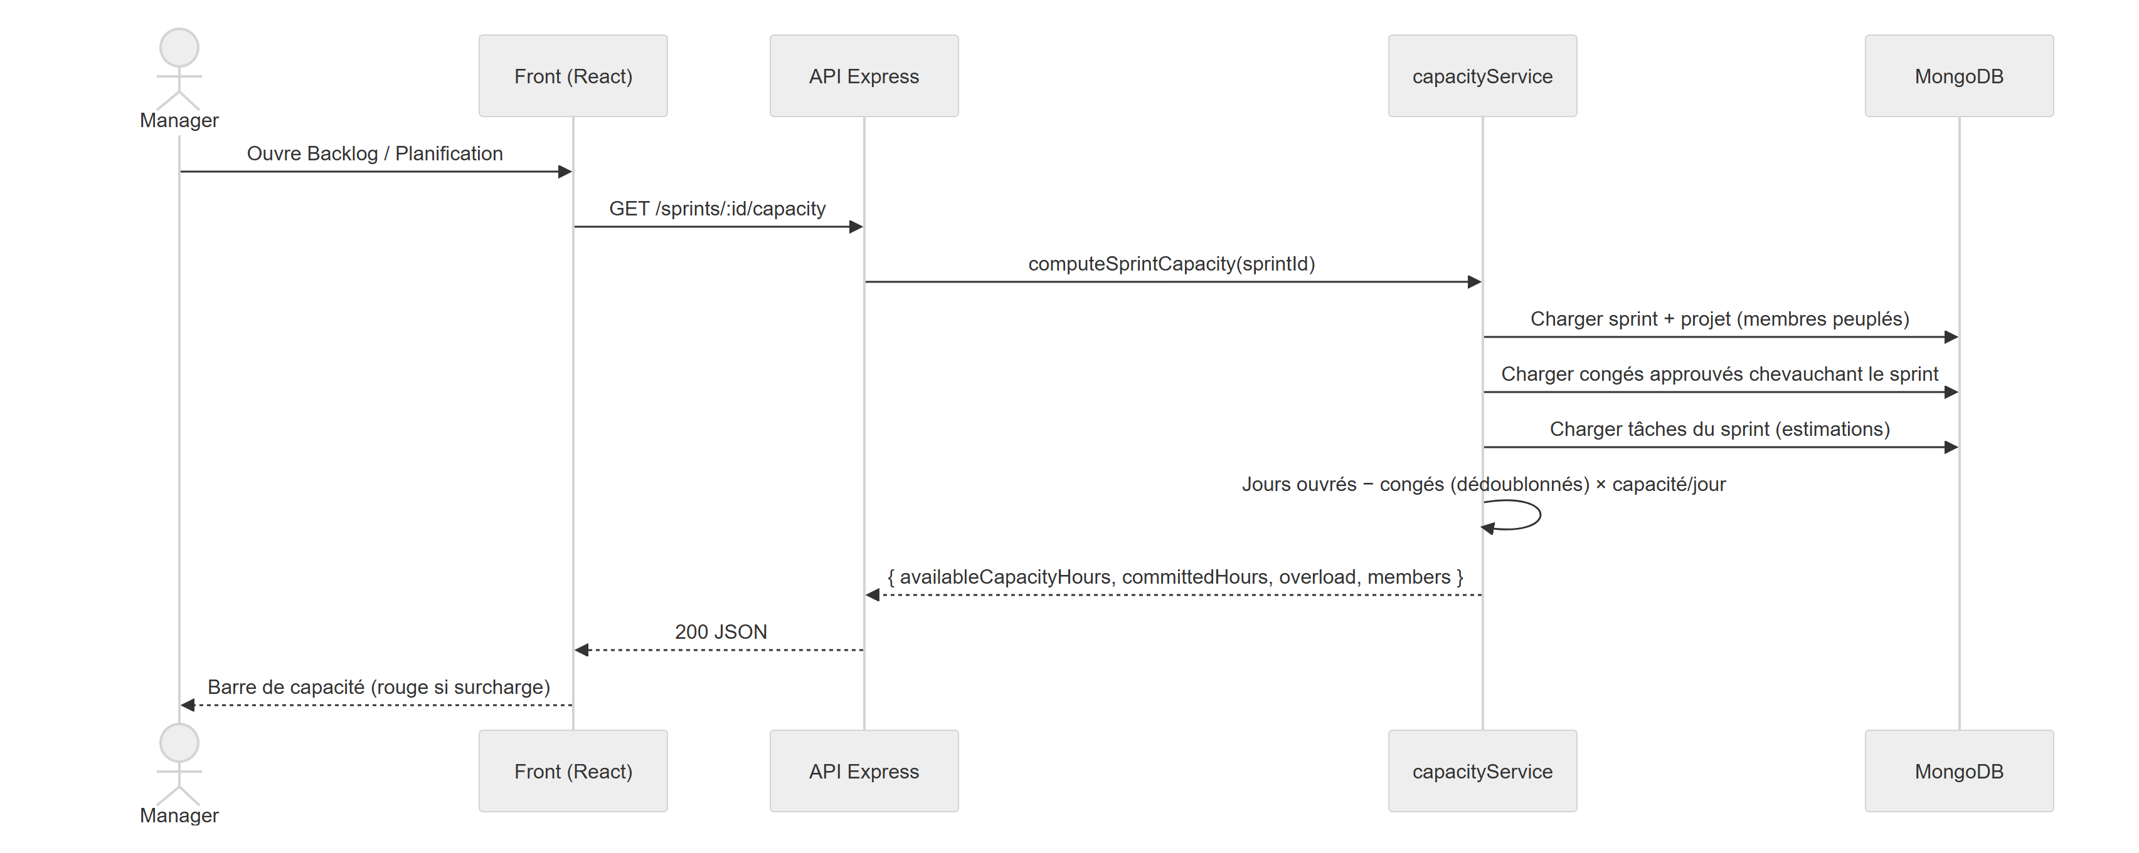 Figure 2.2 — Diagramme de séquence : calcul de la capacité d'un sprint.

2.5 Règles métier et invariants
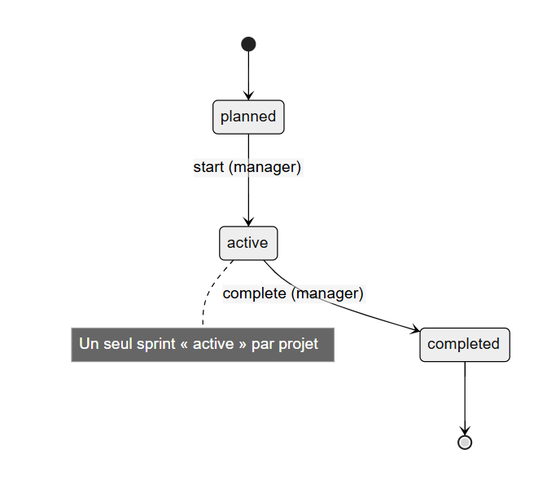 Figure 2.3 — Cycle de vie d'un sprint.
Les invariants suivants doivent être préservés :
- Unité = heures partout : task.estimate et user.dailyCapacityHours sont en heures.
- Backlog : une tâche dont sprint vaut null est dans le backlog ; elle ne peut être rattachée qu'à un sprint de son propre projet.
- Cycle de vie du sprint : planned → active → completed, un seul actif par projet.
- Capacité : seuls les congés approved réduisent la capacité ; un congé pending n'a pas d'effet.
- Permissions : création/gestion des projets et sprints réservées aux rôles habilités ; un developer ne modifie que ses tâches assignées ou celles de ses projets.

Chapitre 3 — Conception

3.1 Architecture générale
Cadence suit une architecture 3 tiers : un client React (présentation), une API REST Express (logique applicative) et une base MongoDB (persistance). Une couche temps réel (Socket.io) propage les changements vers les clients connectés.
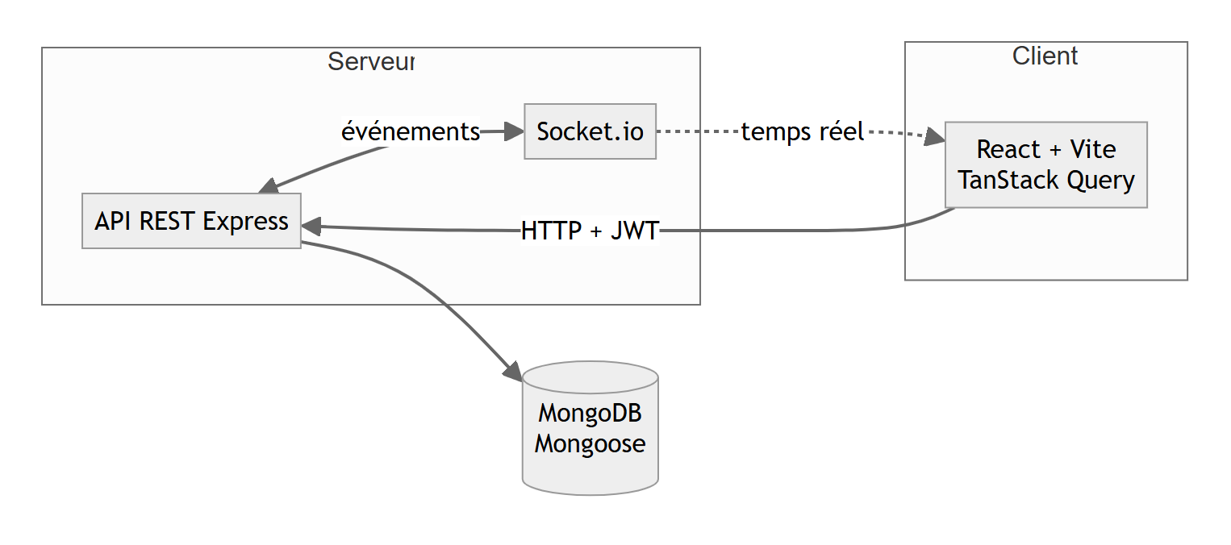 Figure 3.1 — Architecture générale (3 tiers).
Le traitement d'une requête suit un pipeline clair, du point d'entrée au service métier :
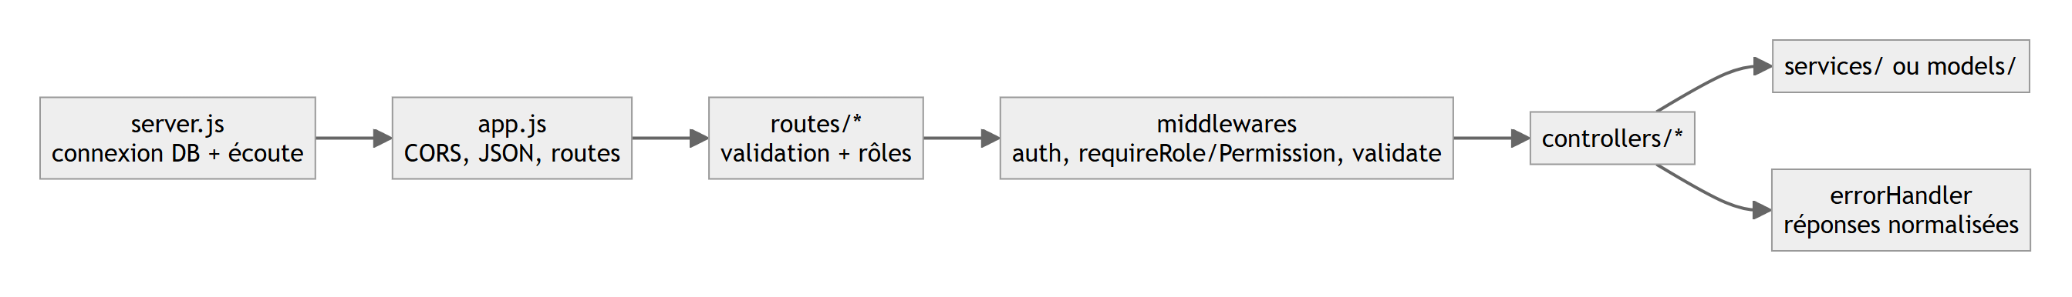 Figure 3.2 — Pipeline de traitement d'une requête.

3.2 Choix techniques justifiés
Besoin | Technologie | Justification
Modèle de données souple | MongoDB + Mongoose | Documents flexibles (commentaires/étiquettes embarqués), schémas et validation côté ODM.
Authentification sans état | JWT + bcrypt | Jeton signé portable, pas de session serveur ; mots de passe hachés.
Interface réactive | React + Vite | Composants réutilisables, démarrage rapide, écosystème riche.
Données serveur côté client | TanStack Query | Cache, invalidations, pagination, rafraîchissement maîtrisé.
Glisser-déposer | dnd-kit | Drag-drop accessible et performant pour le Kanban.
Graphiques | Recharts | Visualisations (avancement, charge par membre) simples à intégrer.
Temps réel | Socket.io | Synchronisation du tableau et notifications instantanées.
Validation des entrées | express-validator | Règles déclaratives par route, messages d'erreur cohérents.
Tableau 3.1 — Choix techniques (besoin → technologie → justification).

3.3 Modèle de données
Le domaine est modélisé en plusieurs collections. Les éléments bornés et toujours lus avec leur parent (commentaires, étiquettes, pièces jointes, journal de temps d'une tâche) sont embarqués; le reste est référencé.
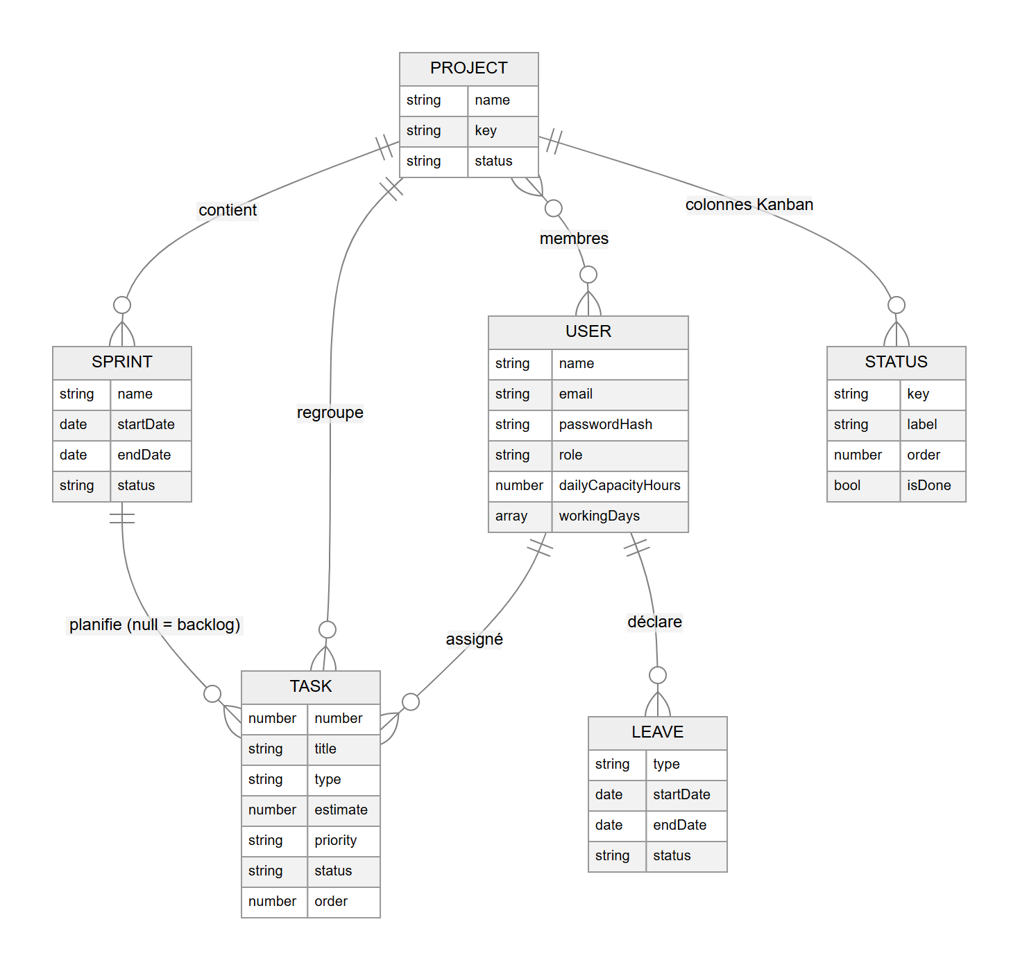 Figure 3.3 — Modèle de données (vue entité-association simplifiée).
Outre ces entités, l'application gère des rôles (RBAC dynamique), des notifications et un journal d'activité (piste d'audit). Des index sont définis sur les accès fréquents, par exemple sur les tâches : { project, sprint, status, order } et { assignee }.
Extrait — schéma de la tâche (les champs sensibles du métier sont commentés) :
const taskSchema = new mongoose.Schema({
project: { type: ObjectId, ref: 'Project', required: true },
number: { type: Number, default: null }, // affiché « KEY-N » (ex. ATLAS-12)
sprint: { type: ObjectId, ref: 'Sprint', default: null }, // null => backlog
title: { type: String, required: true, trim: true },
type: { type: String, enum: ['feature', 'bug', 'tech'], default: 'feature' },
estimate: { type: Number, default: 0, min: 0 }, // en HEURES (unité de l'app)
priority: { type: String, enum: ['low','medium','high','critical'], default: 'medium' },
status: { type: String, default: null }, // clé de statut propre au projet
assignee: { type: ObjectId, ref: 'User', default: null },
labels: [String],
comments: [commentSchema], // embarqué
order: { type: Number, default: 0 }, // position Kanban (persistance du drag-drop)
}, { timestamps: true });

3.4 Conception détaillée de la fonctionnalité signature (capacité)
Le calcul de capacité est le cœur du produit. Il est isolé dans un service dédié (services/capacityService.js) afin d'être testable indépendamment de la base de données.
Principe. Pour un sprint donné, sur sa période [startDate, endDate] :
- Énumérer les jours du sprint en UTC (pour éviter tout décalage de fuseau horaire).
- Pour chaque membre, déterminer ses jours ouvrés (ceux dont le numéro de jour de semaine appartient à workingDays).
- Retrancher les jours couverts par ses congés approved chevauchant le sprint, en les dédoublonnant via un ensemble de clés YYYY-MM-DD (deux congés qui se chevauchent ne comptent pas double).
- capacité du membre = jours disponibles × dailyCapacityHours.
- Capacité disponible = somme des capacités des membres ; charge engagée = somme des estimate des tâches du sprint ; surcharge si engagé > disponible.
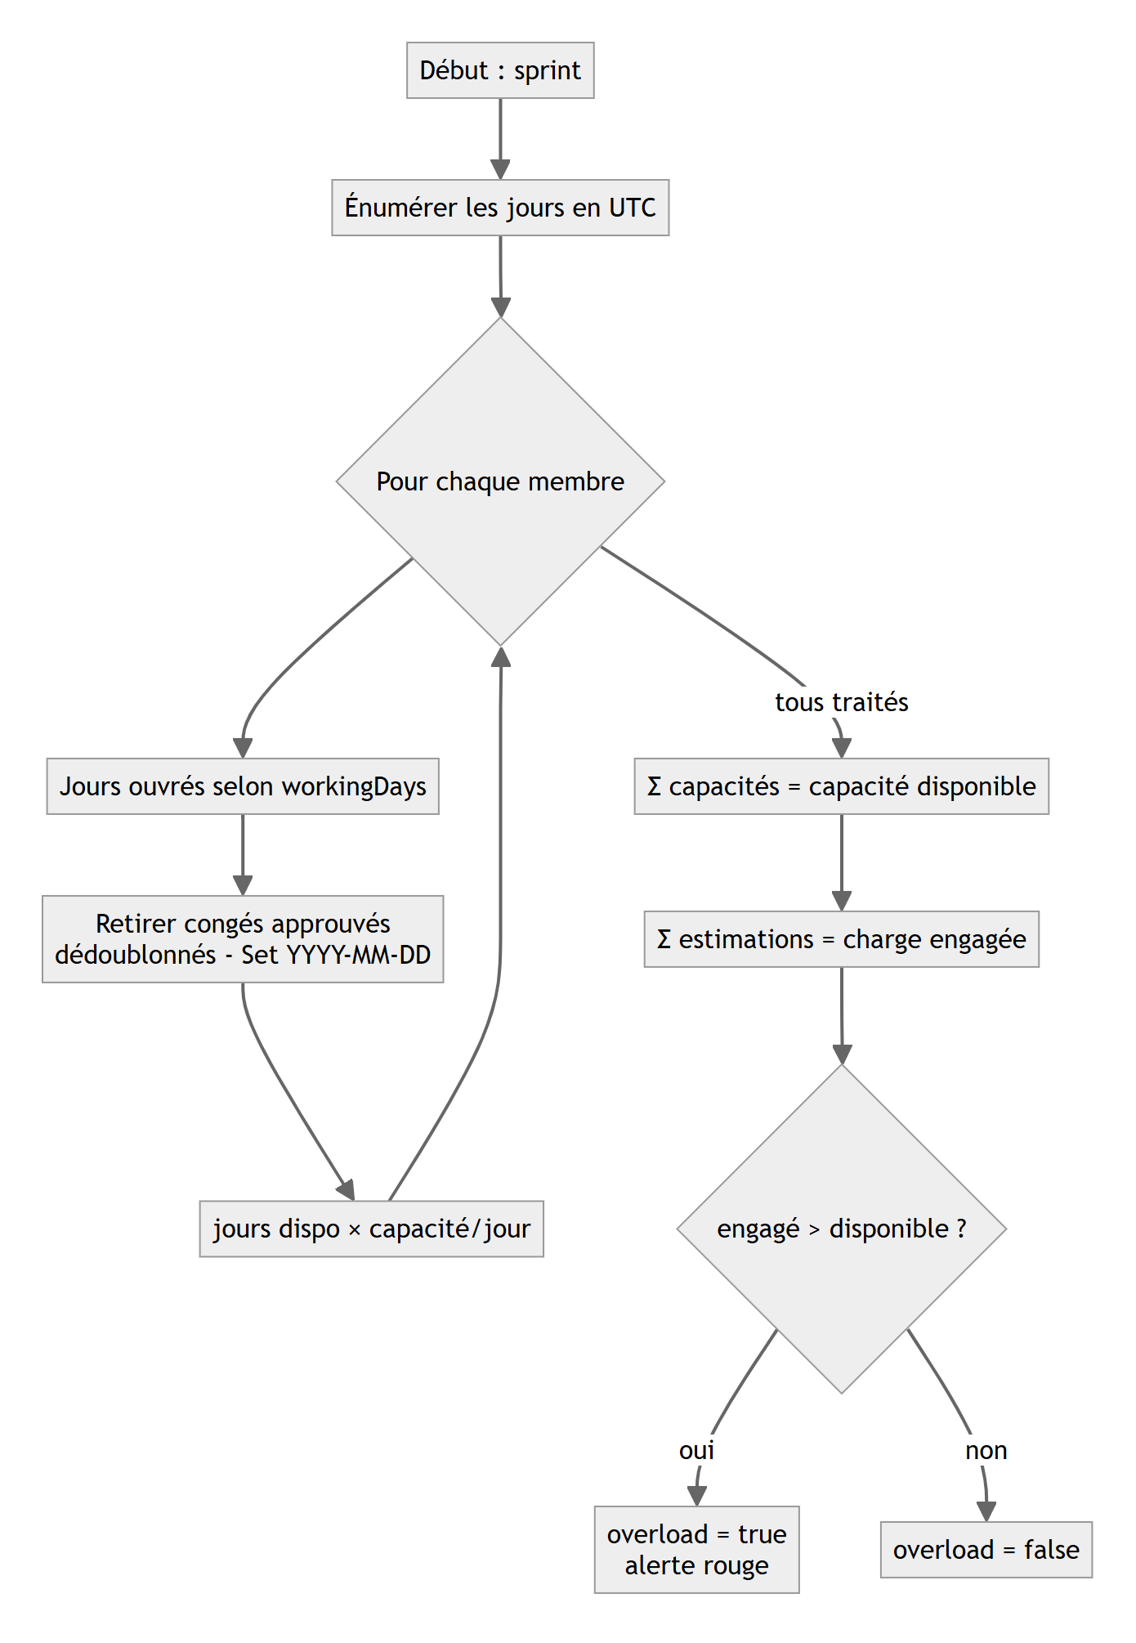 Figure 3.4 — Logigramme de l'algorithme de capacité.
La conception expose deux fonctions : computeCapacityBreakdown(...) (calcul pur, sans accès base) et computeSprintCapacity(sprintId) (chargement des données puis délégation au calcul pur). Cette séparation rend le cœur arithmétique simple à tester.

3.5 Conception de l'interface (IHM)

3.5.1 Charte graphique
L'interface vise un rendu sobre et focalisé, avec des neutres froids et un seul accent cobalt. La typographie est Inter, et les chiffres sont en tabular-nums pour un alignement net.
Token | Valeur | Usage
--bg | #F6F7F9 | Fond d'application
--surface | #FFFFFF | Cartes, panneaux
--ink | #1A1B1E | Texte principal
--line | #E4E6EA | Bordures, séparateurs
--accent | #2D4ECC | Cobalt — actions, état actif
Couleurs de statut : À faire (gris), En cours (cobalt), En revue (ambre), Terminé (vert). Priorité : haute (rouge), moyenne (ambre), basse (grise). Interdits : dégradés violet/indigo, glassmorphism, ombres exagérées, effets glow, rendu « IA générique ».
La charte complète, l'arborescence des écrans et les maquettes détaillées (objectif, contenu, données, logique applicative et états vide/chargement/erreur de chaque écran) sont consignées dans le brief de design : docs/design-brief-cadence.md.

3.5.2 Arborescence des écrans
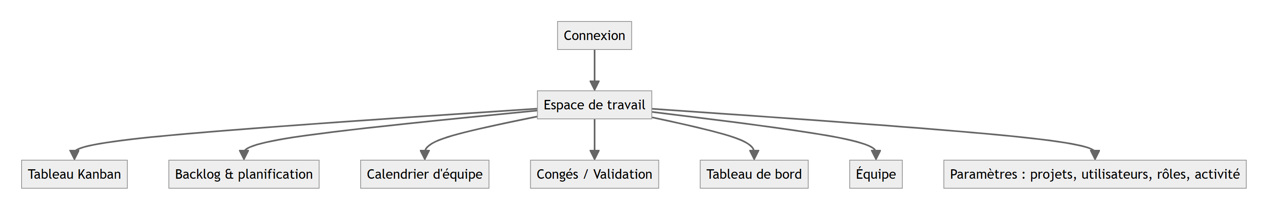

Chapitre 4 — Réalisation et mise en œuvre

4.1 Environnement de travail
Élément | Outil
Éditeur | Visual Studio Code
Gestion de versions | Git
Exécution | Node.js
Base de données | MongoDB (local / Atlas)
Front | Vite (serveur de dev), navigateur
Le dépôt réunit le back-end (à la racine : config/, models/, controllers/, routes/, middlewares/, services/, seed/) et le front (web/). Les commandes principales sont :
npm install # dépendances
npm run dev # API en développement (nodemon)
npm run seed # (ré)initialiser la base de démonstration
# dans web/ :
npm run dev # front React (Vite)

4.2 Réalisation du back-end
L'API est organisée en couches. Une gestion d'erreurs centralisée évite tout renvoi manuel de statut : les contrôleurs lèvent des erreurs typées (ApiError.notFound, .forbidden, .badRequest…) et sont enrobés dans asyncHandler, qui propage les rejets vers un middleware unique (errorHandler) traduisant aussi les erreurs Mongoose en réponses propres.
La sécurité repose sur deux middlewares : authenticate (charge req.user depuis le JWT) et requireRole(...) / requirePermission(...) (RBAC). La validation est déclarée par route avec express-validator, puis appliquée par le middleware validate ; les contrôleurs supposent les entrées déjà validées.
Extrait — définition des rôles système et du catalogue de permissions (config/permissions.js) :
const SYSTEM_ROLES = [
{ name: 'admin', label: 'Admin', permissions: [...PERMISSION_KEYS] }, // toutes
{ name: 'manager', label: 'Manager', permissions: ['project.manage','sprint.manage',
'task.manage.any','leave.review','user.view','activity.view','status.manage'] },
{ name: 'developer', label: 'Développeur', permissions: [] },
];

Principaux points d'accès de l'API
Méthode | Endpoint | Rôle | Description
POST | /auth/register · /auth/login | Public | Inscription / connexion (JWT)
GET | /projects/:id/board | Membre | Tâches du sprint actif par statut
POST | /sprints · PATCH /sprints/:id/start · /complete | Manager | Cycle de vie du sprint
GET | /tasks?project=&sprint= | Membre | Lister (backlog = sprint null)
PATCH | /tasks/:id/move | Membre | Changer statut / sprint / ordre
POST | /leaves · PATCH /leaves/:id/approve · /reject | Membre / Manager | Congés
GET | /sprints/:id/capacity | Manager | Capacité disponible vs charge engagée
GET | /dashboard?sprint= | Manager | Avancement et charge par membre
Tableau 4.1 — Principaux points d'accès de l'API.

4.3 Réalisation de la fonctionnalité de capacité
Le cœur de calcul est pur (aucun accès base), ce qui le rend testable en isolation. Extrait représentatif (services/capacityService.js), montrant le dédoublonnage des congés et le calcul des heures disponibles par membre :
const workingDayKeys = new Set();
for (const day of sprintDays) {
if (workingDays.includes(day.getUTCDay())) workingDayKeys.add(dayKey(day));
}
const offDayKeys = new Set(); // dédoublonne les jours de congé qui se chevauchent
for (const leave of memberLeaves) {
const overlap = clampRange(toUtcMidnight(leave.startDate), toUtcMidnight(leave.endDate),
sprintStart, sprintEnd);
if (!overlap) continue;
for (const day of eachDay(overlap.start, overlap.end)) {
const k = dayKey(day);
if (workingDayKeys.has(k) && !offDayKeys.has(k)) offDayKeys.add(k);
}
}
const availableDays = Math.max(0, workingDayKeys.size - offDayKeys.size);
const availableHours = availableDays * (member.dailyCapacityHours || 0);
Puis l'agrégation au niveau du sprint :
const availableCapacityHours = memberDetails.reduce((s, m) => s + m.availableHours, 0);
const committedHours = tasks.reduce((s, t) => s + (t.estimate || 0), 0);
const overload = committedHours > availableCapacityHours;
Le dashboardController réutilise ce service pour calculer le taux d'occupation par membre, ce qui évite toute duplication de la logique de capacité.
Exemple de surcharge. Pour un sprint où la somme des disponibilités des membres donne une capacité de 42 h et où les tâches planifiées totalisent 44 h d'estimation, le service renvoie overload: true et overloadHours: 2. L'interface affiche alors la barre de capacité en rouge avec le détail des absences ayant réduit la disponibilité.

4.4 Réalisation du front
Le front React est organisé par fonctionnalités (web/src/features/* : board, planning, leaves, dashboard, team, settings…), avec des hooks d'accès aux données fondés sur TanStack Query (useTasks, useSprints, useLeaves…) et deux contextes (AuthContext, ProjectContext).
Les appels passent par un client axios centralisé (lib/api.js) doté d'un intercepteur JWT : le jeton est injecté dans l'en-tête Authorization, et une réponse 401 purge le jeton et redirige vers la connexion. Le design system s'appuie sur des composants Radix UI stylés avec Tailwind (boutons, dialogues, badges, tableaux). Un composant RealtimeBridge écoute les événements Socket.io et invalide les caches concernés, assurant la synchronisation temps réel du tableau et des notifications.
Le tableau Kanban utilise dnd-kit pour le glisser-déposer ; à la pose d'une carte, le statut et l'ordre sont envoyés à PATCH /tasks/:id/move et persistés.

4.5 Présentation des écrans
Les captures ci-dessous sont issues de l'application réelle, lancée sur le jeu de démonstration (projet « Atlas Retail », sprint actif « Catalogue & Panier »).
Écran de connexion. Accès à l'espace de travail ; l'argumentaire met en avant la promesse produit (« Planifiez vos sprints selon la capacité réelle de l'équipe »).
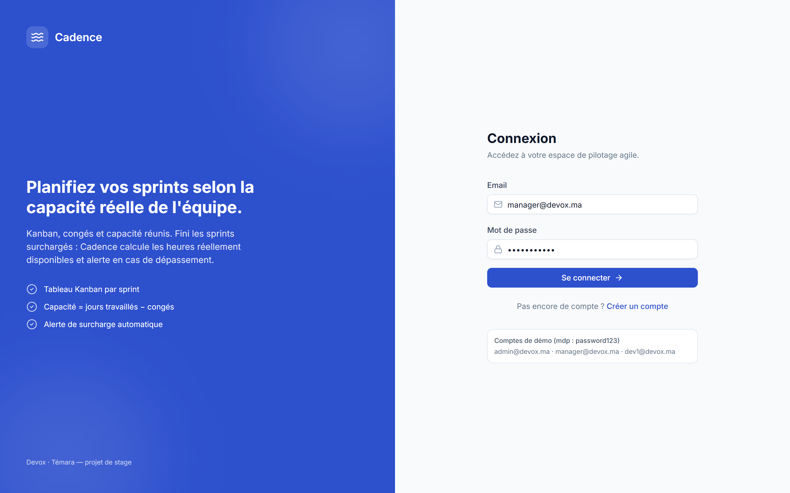 Figure 4.1 — Écran de connexion.
Tableau Kanban. Quatre colonnes (À faire, En cours, En revue, Terminé) avec compteurs et indicateur de capacité ; cartes de tâche au format ATLAS-n (priorité, assigné, estimation), glisser-déposer.
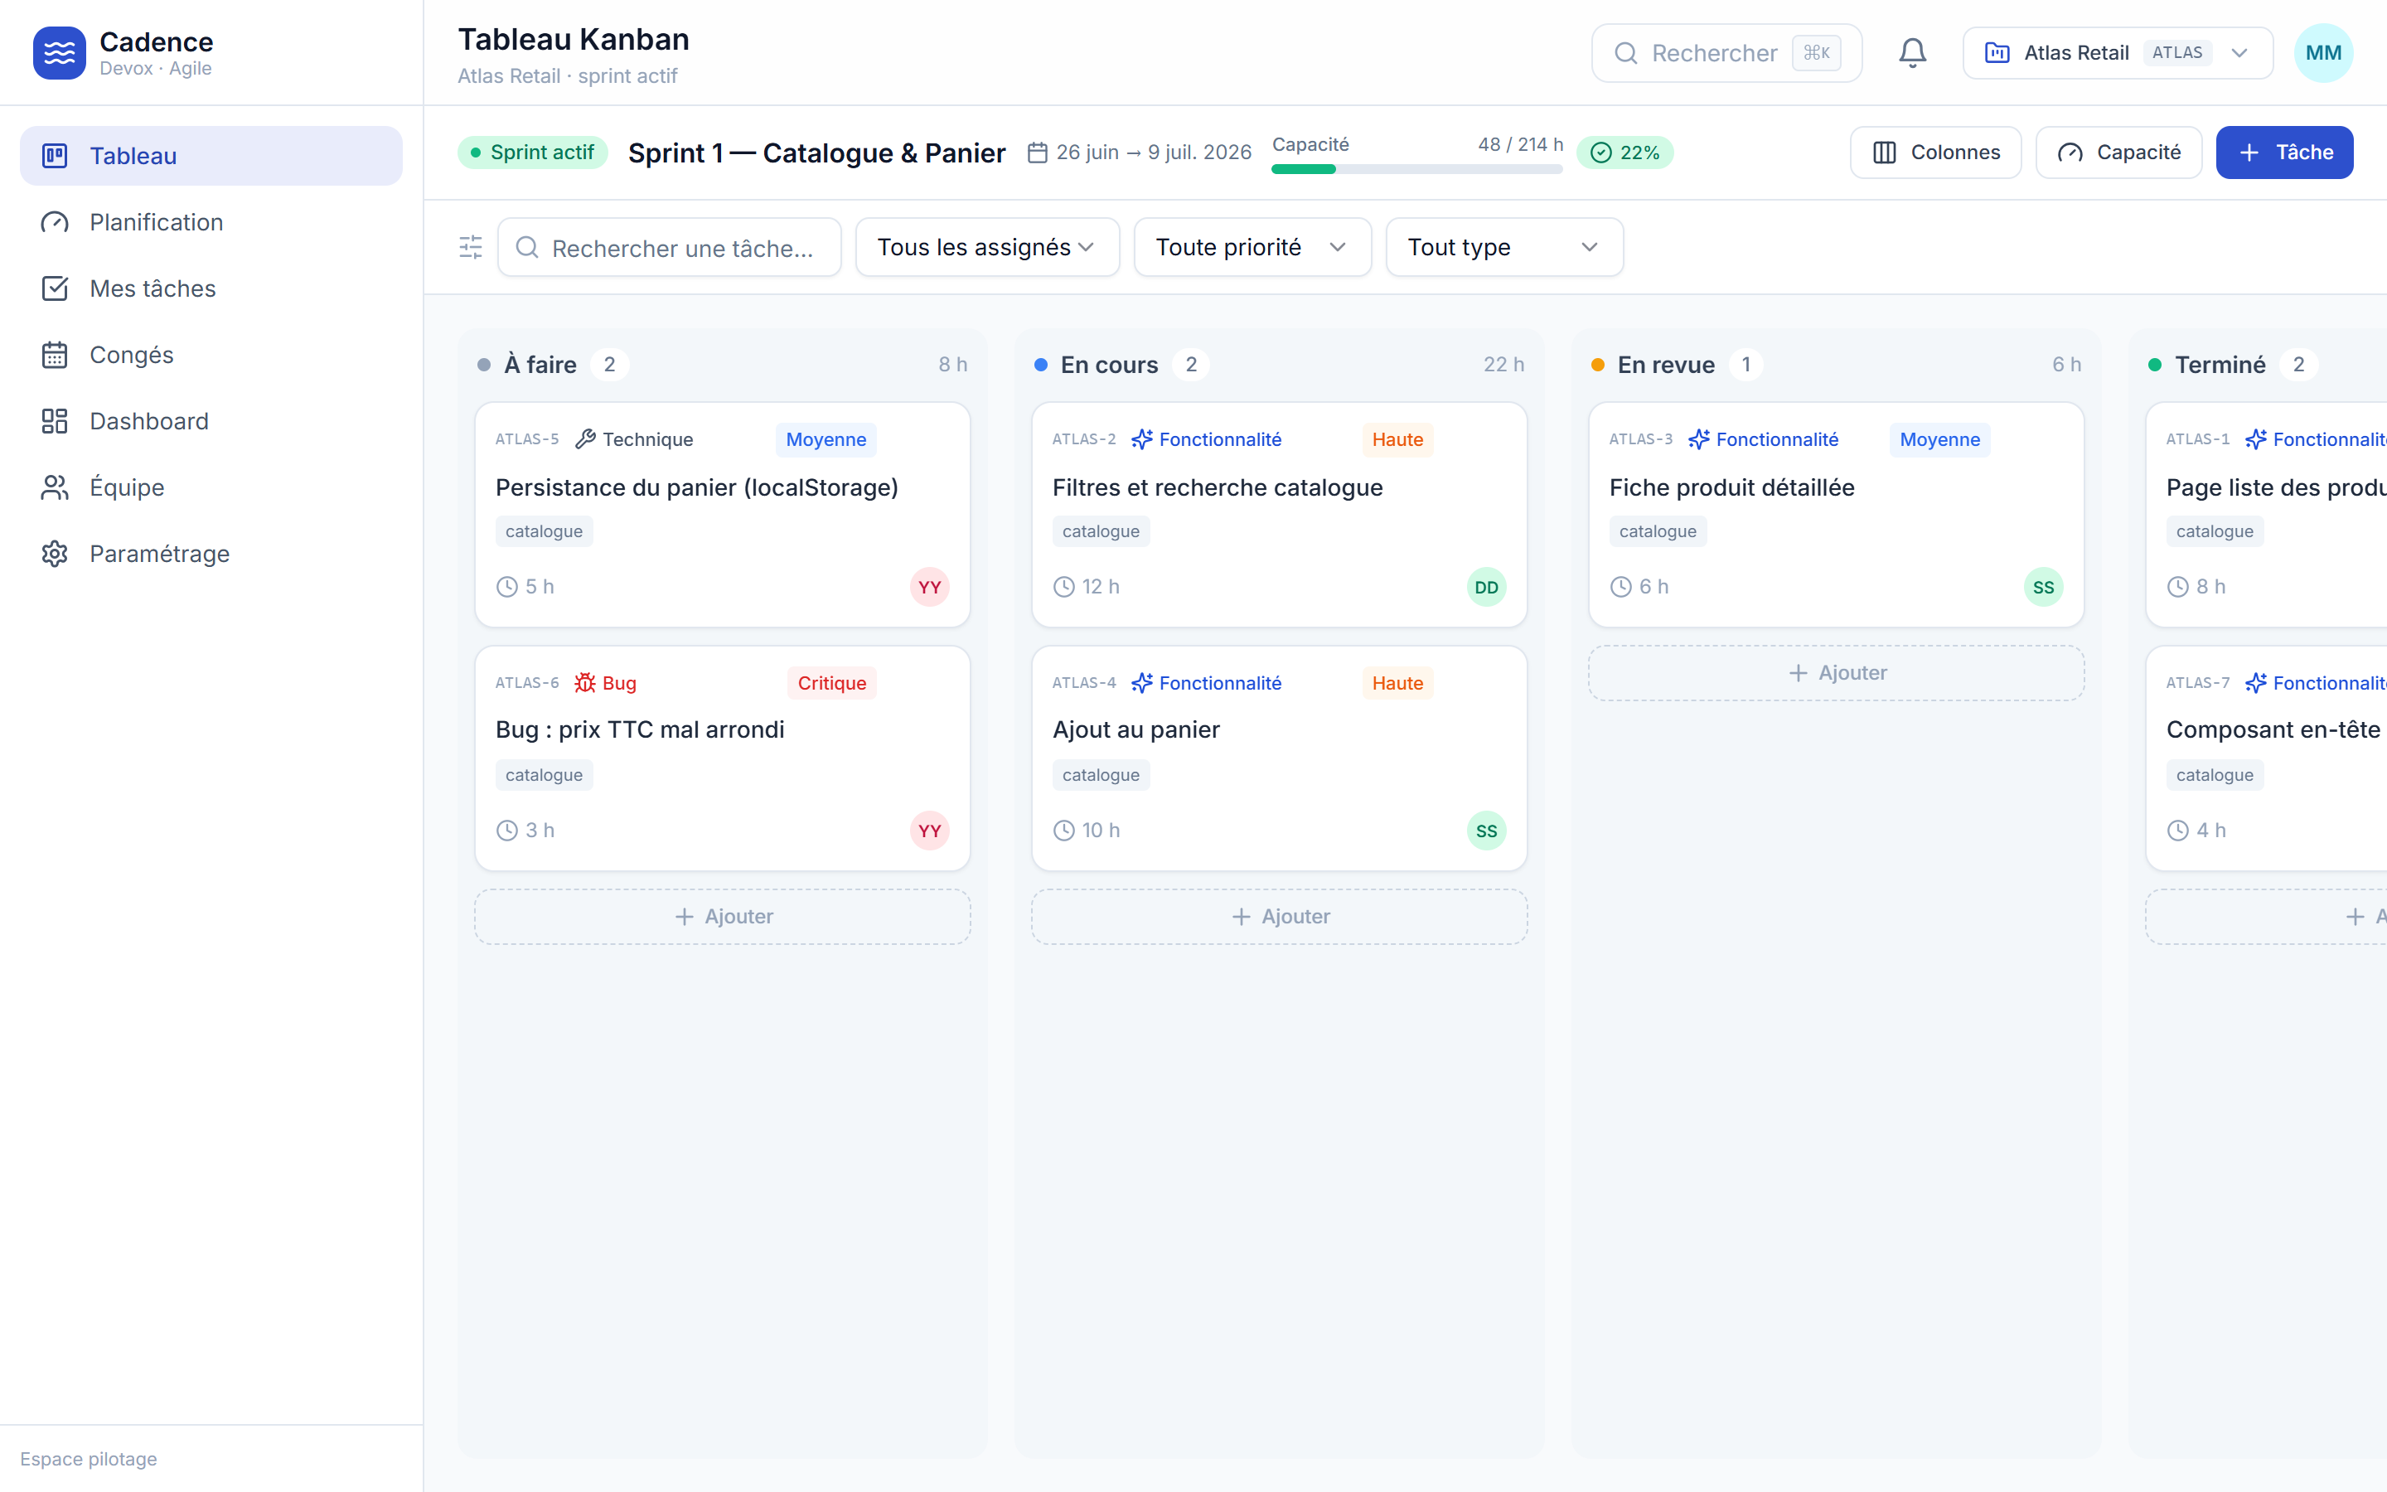 Figure 4.2 — Tableau Kanban du sprint actif.
Backlog & planification. La barre de capacité compare la charge engagée à la capacité disponible (ici « OK », non surchargée) ; le backlog se planifie tâche par tâche, la capacité se mettant à jour à chaque ajout.
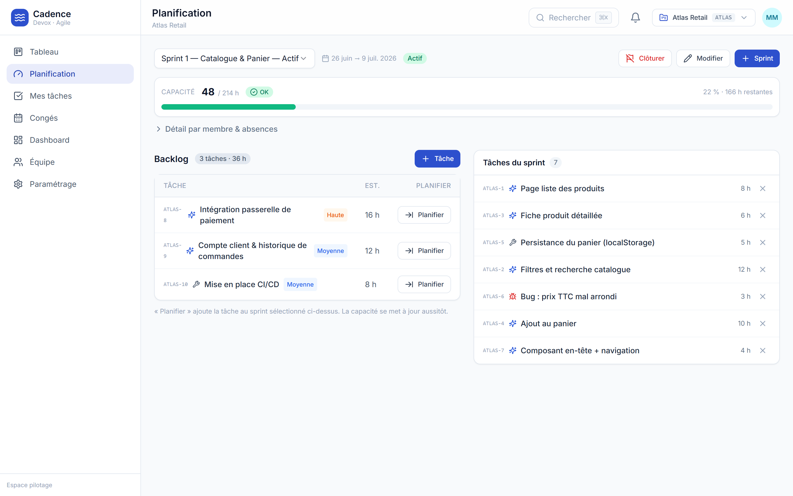 Figure 4.3 — Planification du sprint et barre de capacité.
Congés & calendrier d'équipe. Calendrier disponibilité (membres × jours, présent/congé/maladie), file des demandes à valider (approuver/refuser) et liste de tous les congés avec leur statut.
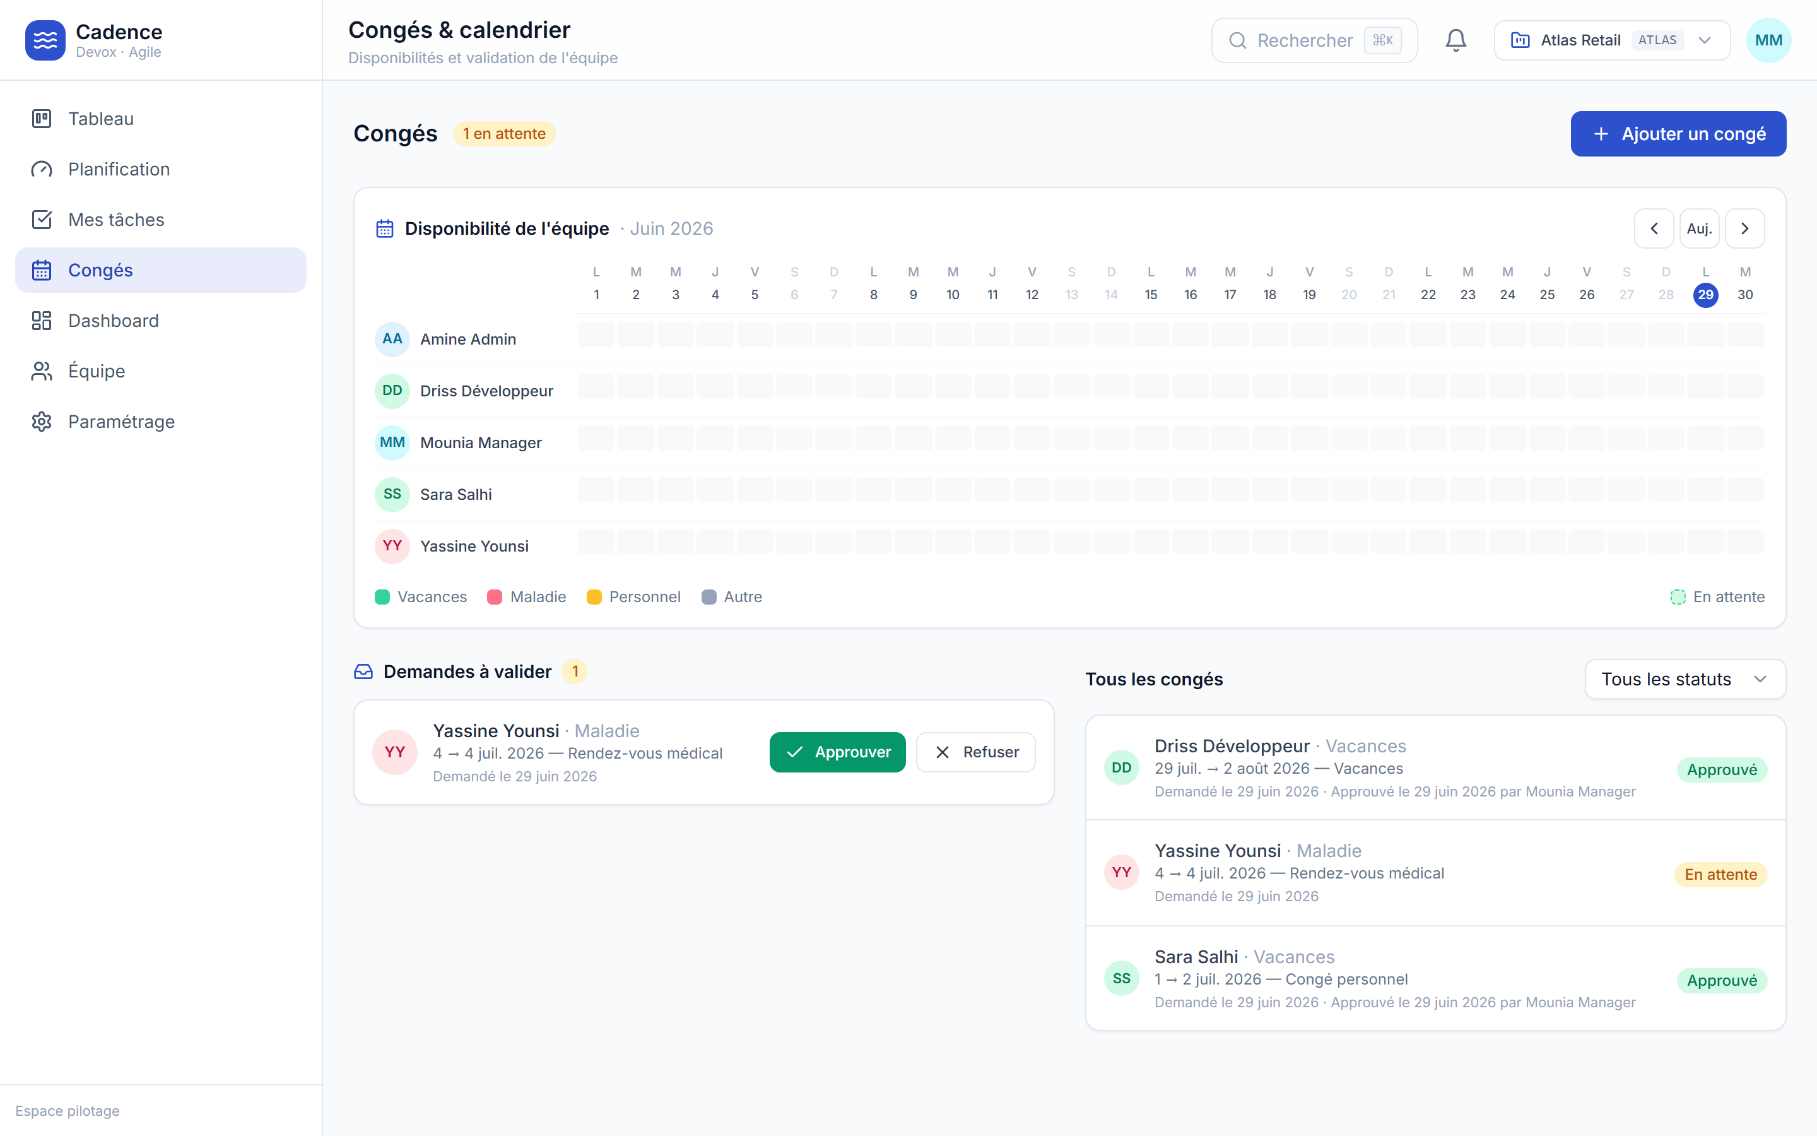 Figure 4.4 — Congés et calendrier d'équipe (disponibilité + validation).
Tableau de bord. Indicateurs d'avancement (taux, tâches terminées, reste à faire, occupation), répartition des tâches par statut, charge par membre (estimé vs disponible) et barre de capacité du sprint.
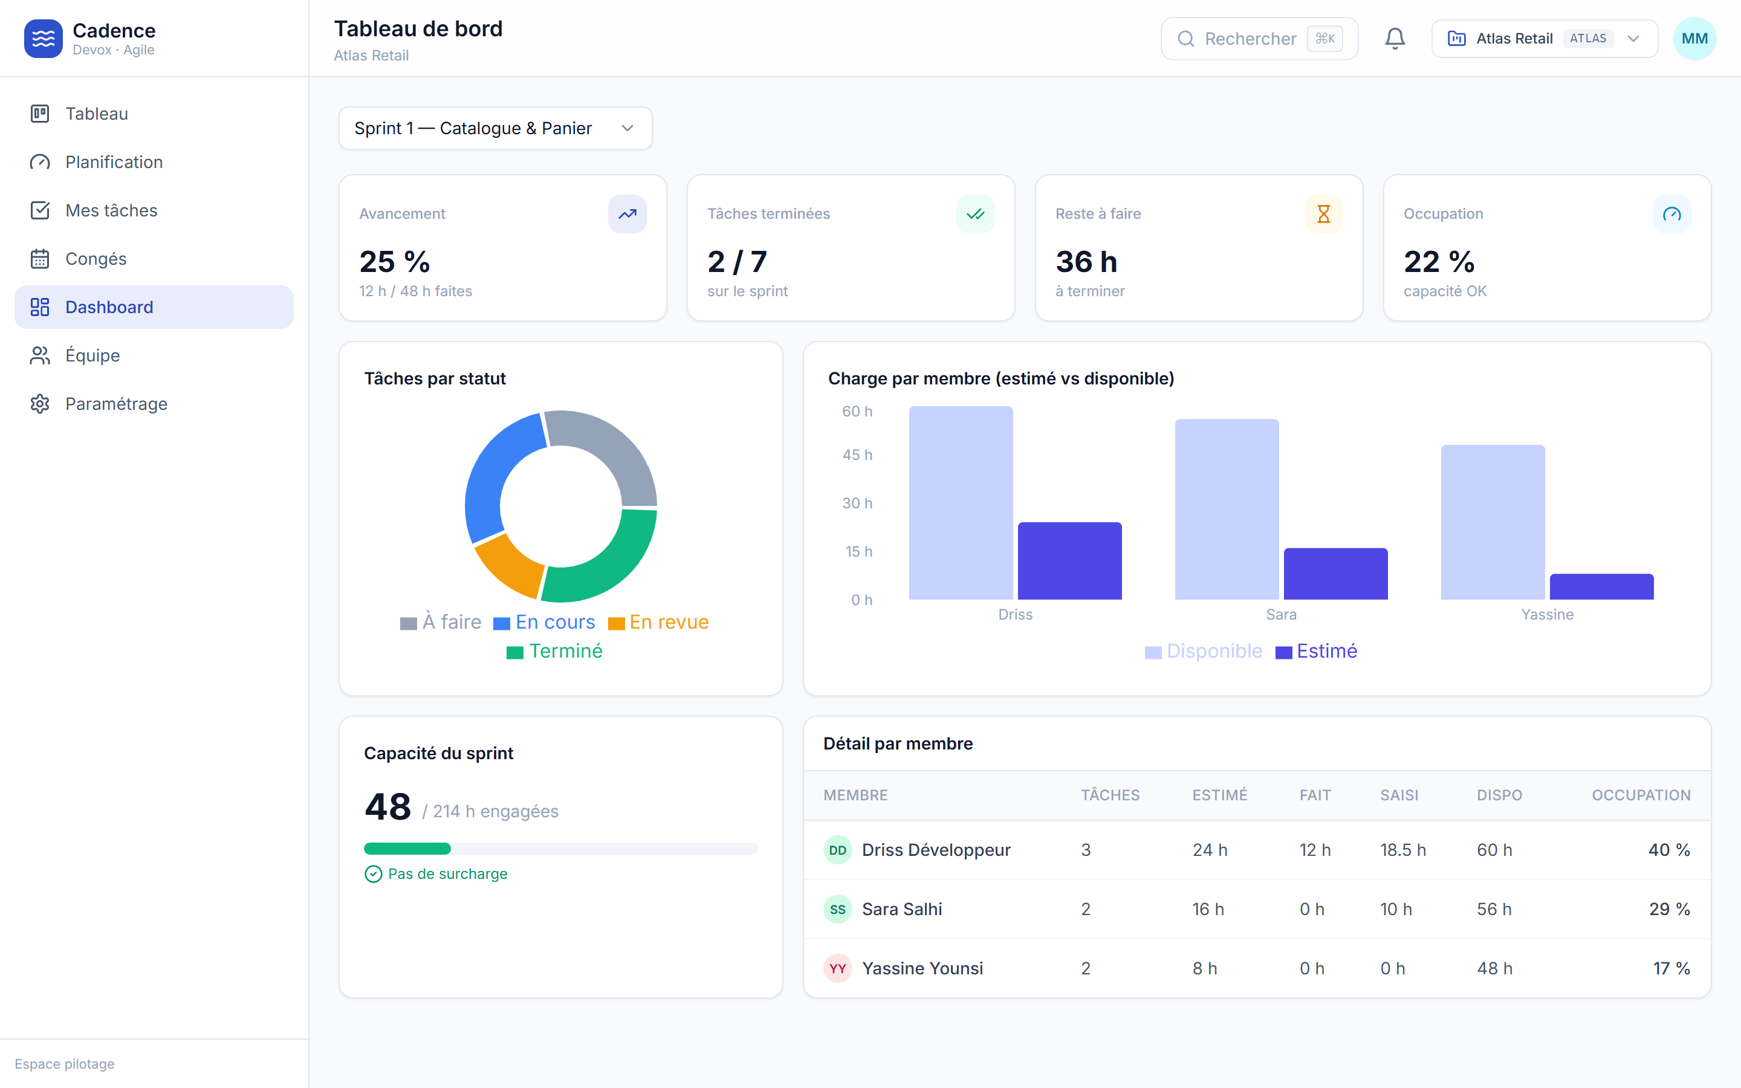 Figure 4.5 — Tableau de bord du sprint.
Équipe du projet. Membres affectés, rôle sur le projet, capacité hebdomadaire et temps réellement saisi (suivi du temps).
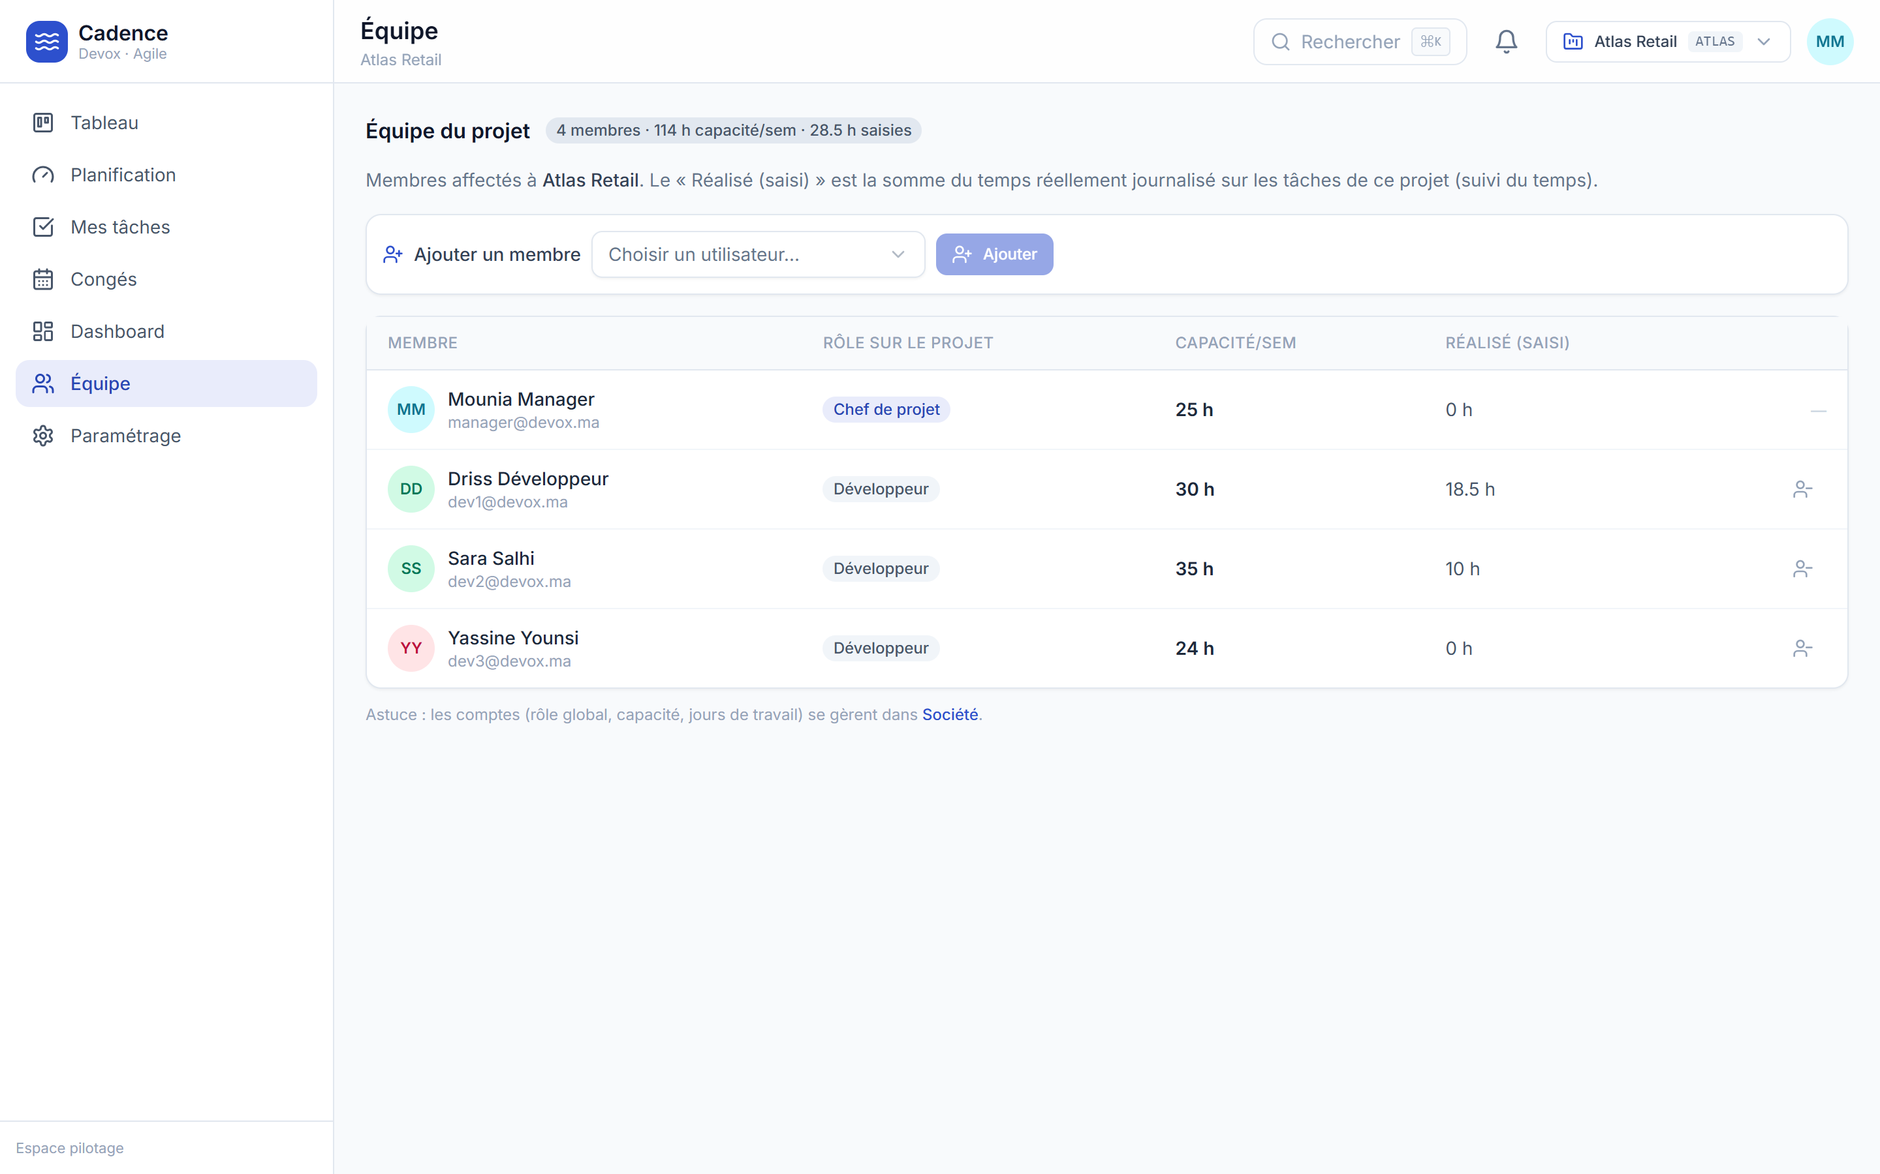 Figure 4.6 — Équipe du projet : capacité et temps réalisé.

4.6 Données de démonstration
Un script de seed (seed/seed.js) initialise une base cohérente pour la démonstration et les tests :
- Projet : « Atlas Retail » (clé ATLAS).
- Comptes : un admin, un manager et trois développeurs (capacités quotidiennes et jours travaillés variables — dont un développeur à 4 jours/semaine).
- Sprints : un sprint actif (« Catalogue & Panier ») et un sprint planifié (« Paiement »).
- Tâches : plusieurs tâches réparties sur les colonnes Kanban (avec estimations et journal de temps) plus quelques tâches au backlog.
- Congés : des congés approuvés chevauchant le sprint actif (qui réduisent la capacité) et un congé en attente (sans effet), afin d'illustrer concrètement le calcul.
Les comptes de démonstration partagent le mot de passe password123 ; la connexion s'effectue via POST /auth/login.

4.7 Tests et validation
- Tests automatisés : le service de capacité est couvert par des tests Jest (services/__tests__/capacityService.test.js), portant sur le dédoublonnage des congés, la gestion des jours ouvrés et la détection de surcharge.
- Vérification manuelle : les parcours principaux (connexion, déplacement de tâches, déclaration/validation de congé, planification d'un sprint) ont été testés sur le jeu de seed.
- Contrôle des permissions : vérification que les actions réservées (validation de congé, gestion de sprint, administration) ne sont accessibles qu'aux rôles habilités.

Conclusion générale et perspectives

Bilan
Le stage a permis de concevoir et réaliser Cadence, une application web de pilotage de projets agiles fonctionnelle de bout en bout : une API REST sécurisée (Express/MongoDB) et un front React couvrant l'ensemble des écrans (Kanban, backlog/planification, calendrier, congés, tableau de bord). La fonctionnalité signature — la dérivation de la capacité d'un sprint à partir de la disponibilité réelle de l'équipe, avec alerte de surcharge — est opérationnelle et testée, et elle constitue la véritable valeur ajoutée du produit par rapport aux outils existants.
Les objectifs fixés au début du stage ont été atteints, et la réalisation va au-delà du périmètre minimal initial (RBAC dynamique, notifications, journal d'activité, suivi du temps, synchronisation temps réel).

Compétences acquises
- Techniques : conception d'API REST, modélisation de données (MongoDB/Mongoose), authentification et autorisation (JWT, RBAC), développement front React (TanStack Query, dnd-kit, Recharts), tests automatisés, temps réel (Socket.io).
- Transversales : analyse d'un besoin métier, démarche agile, gestion de versions, autonomie, rigueur dans la traduction de règles métier en code, communication avec l'encadrant.

Perspectives
- Application mobile (React Native / Expo) consommant la même API.
- Affinage des estimations : option de story points en complément des heures.
- Exports et reporting (PDF/CSV) des sprints et de la capacité.
- Intégration continue (CI/CD) et déploiement automatisé.
- Notifications par e-mail en complément du temps réel.

Bibliographie / Webographie
- React — Documentation officielle. https://react.dev
- Vite — Documentation officielle. https://vitejs.dev
- Node.js — Documentation officielle. https://nodejs.org
- Express — Guide officiel. https://expressjs.com
- MongoDB — Manuel. https://www.mongodb.com/docs
- Mongoose — Documentation. https://mongoosejs.com
- JSON Web Tokens (JWT). https://jwt.io
- TanStack Query. https://tanstack.com/query
- dnd-kit. https://dndkit.com
- Recharts. https://recharts.org
- K. Schwaber, J. Sutherland — The Scrum Guide. https://scrumguides.org
- [Ajouter les références imposées par l'établissement / cours de gestion de projet.]

Annexes

Annexe A — Algorithme de capacité (fonction principale)
Voir services/capacityService.js. La fonction computeCapacityBreakdown({ sprint, members, leaves, tasks }) réalise le calcul pur ; computeSprintCapacity(sprintId) charge les données puis y délègue. Réponse type :
{
"availableCapacityHours": 42,
"committedHours": 44,
"overload": true,
"overloadHours": 2,
"utilizationRate": 105,
"members": [
{ "user": { "name": "…" }, "workingDays": 9, "leaveDays": 2, "availableDays": 7,
"availableHours": 49, "absences": [ { "type": "vacation", "workingDaysOff": 2 } ] }
]
}

Annexe B — Table des endpoints de l'API
(Voir Tableau 4.1 ; liste complète dans routes/ et .claude/skills/cadence-project/references/api.md.)

Annexe C — Modèle de configuration .env.example
PORT=4000
MONGODB_URI=mongodb://127.0.0.1:27017/cadence
JWT_SECRET=change-me-in-production
JWT_EXPIRES_IN=7d
CORS_ORIGIN=*

Annexe D — Captures d'écran supplémentaires
[Espace réservé pour des captures complémentaires : détail d'une tâche, gestion des rôles, journal d'activité, etc.]

